许昌卷烟厂配方库物流自动化
WCS与PLC通讯协议

天海欧康科技信息（厦门）有限公司

2013年4月20日

目 录

二、通讯数据定义 3
三、流程及数据交互 5
2.1入库区流程描述（一楼） 5
2.1.1 烟包入库 5
2.1.2 空托盘组出库 8
2.1.3烟包入库不合格处理流程 11
2.1.4 空托盘组初始化入库及空托盘入库 13
2.1.5 紧急补料、抽检、倒库 15
2.1.6 盘点、返库 19
2.2出库区流程描述（二楼） 22
2.2.1 烟包出库 22
2.2.2 缓存道出库 26
2.2.3 空托盘组入库 28
2.2.4环形穿梭车调度通讯 31

一、简述
本文件用于说明由天海欧康科技信息（厦门）有限公司软件设计开发的许昌卷烟厂配方库自动化物流计算机系统与许昌卷烟厂配方库自动化物流电控系统之间的通信协议及各种业务功能的流程。
本文档主要讲述WCS与PLC的通信协议以及通信处理过程，通过本文档详细阐述WCS与PLC的通信处理过程。

二、通讯数据定义
注：
1 设备均以平面号做标记，
2 任务编号：0001-9999，循环使用
3 申请位或标识位都用0、1来标记
4 通讯交互区块黄色背景为电控系统写入，绿色背景为上位机写入
5 WCS 写入PLC数据段都固定如下

WCS写入数据块
序号 | 数据项 | 数据类型 | 长度 | 备 注
1 | 任务号 | DBX.DBW | 1 | 例：0001-8999 正常任务  9000-9299 紧急补料  9300-9499 抽检  9500-9799 倒库  9800-9998 盘点
2 | 目标地址 | DBX.DBW | 1 | 平面号
3 | 货物类型 | DBX.DBW | 1 | 1：烟包托盘； 2：空托盘组；  3：烟包； 4：空托盘；  5：其他
4 | 头尾标识 | DBX.DBW | 1
5 | 烟包条码 | DBX.DBB(200) | 200
6 | 托盘RFID | DBX.DBB(90) | 90
7 | 标识 | DBX.DBW | 1

WCS写入数据块
序号 | 数据项 | 数据类型 | 长度 | 备 注
1 | 任务号 | DBX.DBW | 1 | 例：0001-8999 正常任务  9000-9299 紧急补料  9300-9499 抽检  9500-9799 倒库  9800-9998 盘点
2 | 目标地址 | DBX.DBW | 1 | 平面号
3 | 货物类型 | DBX.DBW | 1 | 1：烟包托盘； 2：空托盘组；  3：烟包； 4：空托盘；  5：其他
4 | 头尾标识 | DBX.DBW | 1 | 首包1 尾包2 其他0
5 | 烟包条码 | DBX.DBB(200) | 200
6 | 工单号 | DBX.DBB(30) | 30 | Mes下发的工单号
7 | 包数 | DBX.DBW | 1 | 工单总包数
8 | 批次号 | DBX.DBDW | 1 | yyMMdd + 2位流水号
9 | 序号 | DBX.DBW | 1 | 烟包序号
10 | 标识 | DBX.DBW | 1

6 WCS写入穿梭车主PLC数据块固定如下

WCS写入数据块
序号 | 数据项 | 数据类型 | 长度 | 备 注
1 | 任务号 | DBW | 1 | 例：0001-8999 正常任务  9999 空载任务
2 | 源地址 | DBDW | 1 | 码尺地址
3 | 目标地址 | DBDW | 1 | 码尺地址
4 | 货物类型 | DBW | 1 | 1：烟包托盘；  2：空托盘组；  3：烟包；  4：空托盘；  5：其他
5 | 托盘RFID | DBB(90) | 90
6 | 烟包条码 | DBB(200) | 200
7 | 标识 | DBW | 1

三、流程及数据交互

2.1入库区流程描述（一楼）

2.1.1 烟包入库

11烟包入库区不合格烟包实托盘人工整理及入库流程
0
218
110
126
131
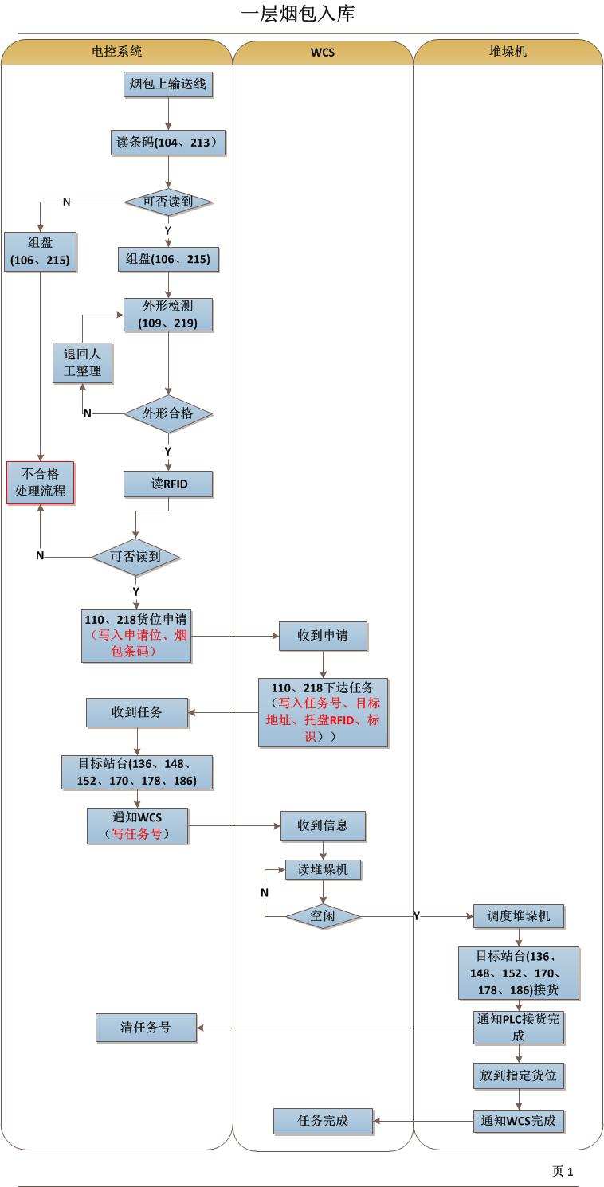
烟包上输送线，先读取条码，如有读不出或两边不符，记录错误信息，组盘后，送至不合格处理站台124，如条码合格至外形检测，外形检测不合格退回人工整理，合格进行RFID识别，不合格至人工处理站台124，如输送至110或126或218时，电控系统向上位机提出入库货位申请，
WCS下达任务
请求：电控系统 |  | 响应：WCS
烟包条码 | XXXXXXXXXXX | 任务号 | 1000
申请位 | 1 | 目标地址 | 目标站台平面号
 |  | 托盘RFID | XXXXXXXXXXX
 |  | 标识 | 1

货物送到目标站台，电控系统发出申报，WCS收到后调度堆垛机
申报：电控系统 |  | 响应：WCS
任务号 | 1000 | 调度堆垛机取货

堆垛机到入库站台接到货以后，通知PLC接货完成，PLC清除任务号。然后放到指定货位，通知WCS任务完成。

2.1.2 空托盘组出库
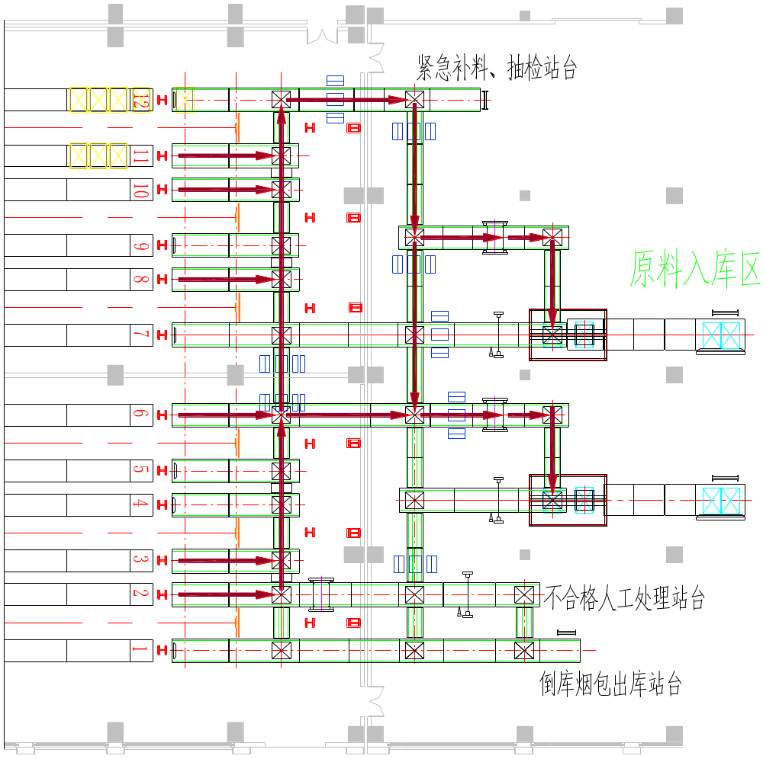
200
158

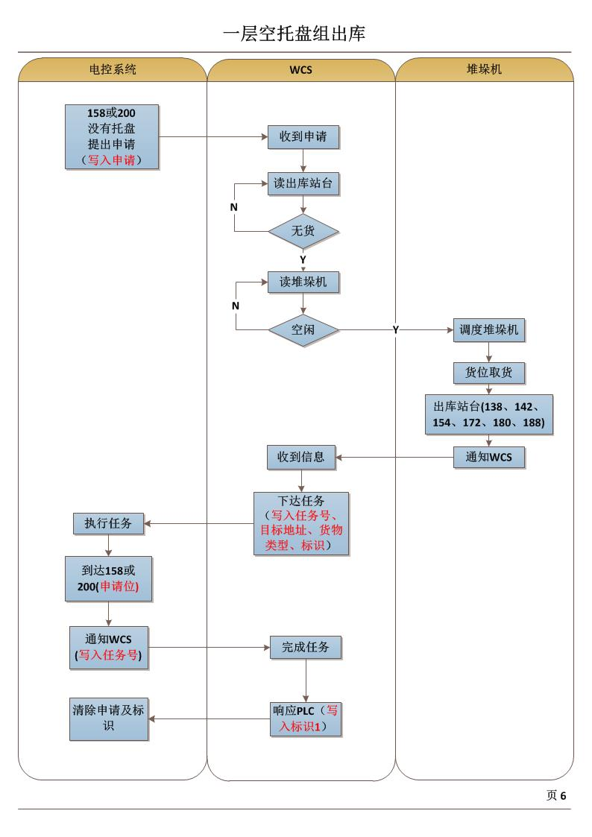

电控系统检测到158或200没有空托盘时，电控系统向上位机提出空托盘组出库申请
申报：电控系统 |  | 响应：WCS
申请位 | 1

上位机读到申请位为1时，读出库站台如果无货，再读取堆垛机如果为空闲，则调度堆垛机取货到出库站台，通知WCS,WCS收到信息后下达任务
请求：WCS |  | 响应：电控系统
任务号 | 1000 | 收到信息执行任务
目标地址 | 目标站台平面号 | 收到信息执行任务
货物类型 | 2：空托盘组 | 收到信息执行任务
标识 | 1 | 收到信息执行任务

空托盘到达158或200后，电控系统通知WCS
申报：电控系统 |  | 响应：WCS
任务号 | 1000 | 标识位 | 1

电控系统收到信息清除申请位标识位为0

2.1.3不合格烟包处理流程
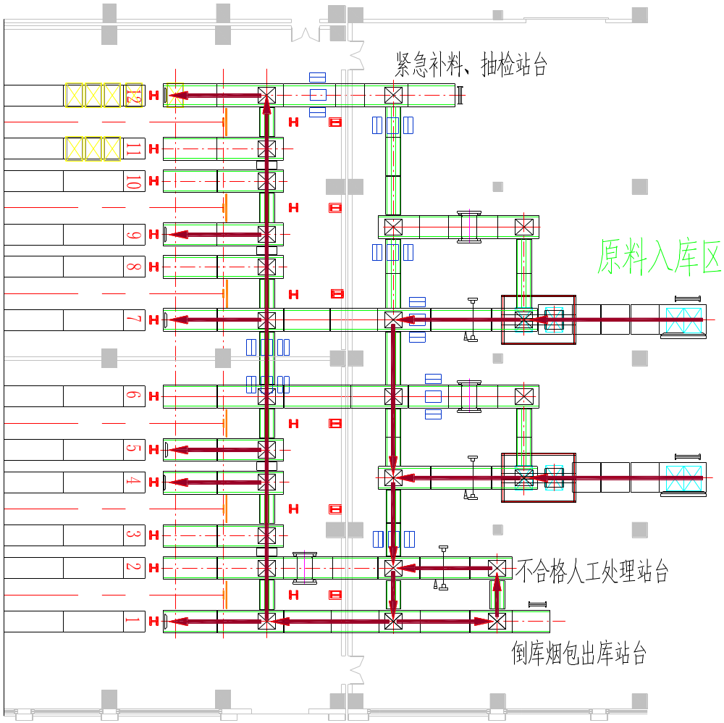
126
124

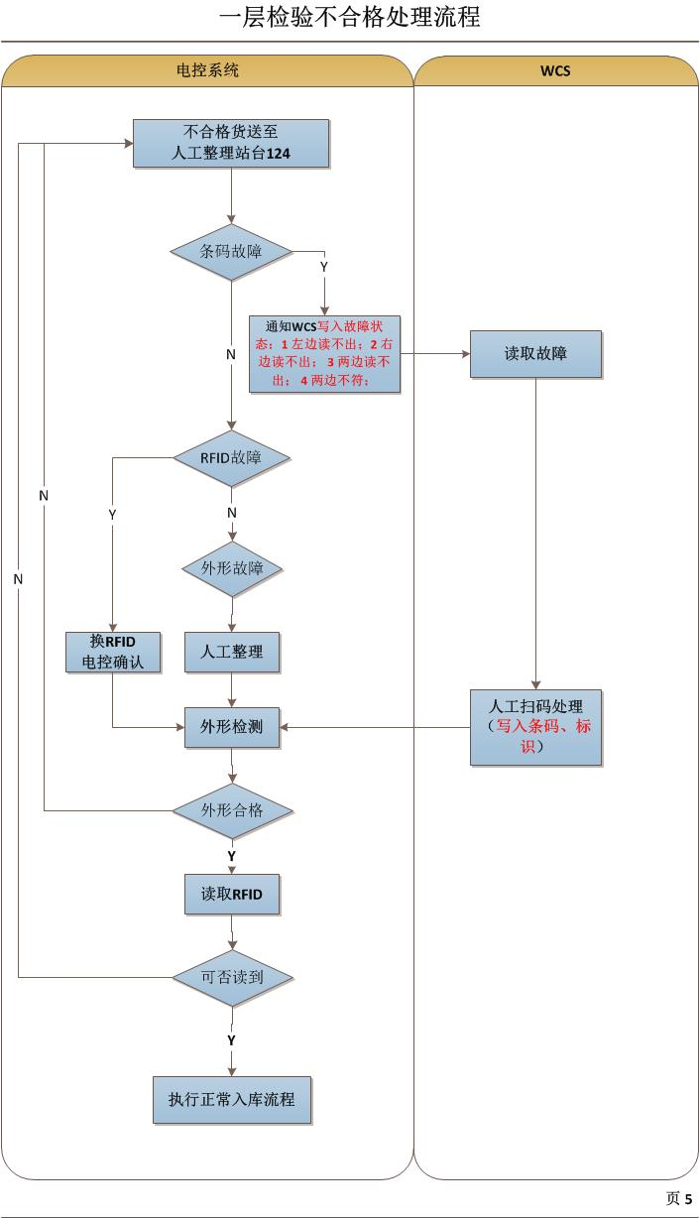
烟包条码读不出或不符，或外形检测无法通过，或托盘RFID无法识别，由输送线送至人工站台124，电控系统写入故障信息，如是条码故障向上位机申报，上位机读取到故障信息，处理条码，扫码并写入烟包条码、标识

申报：电控系统 |  | 响应：WCS
故障状态 | 1左边读不出2右边读不出3两边读不出  4两边不符5 RFID 6 外形 7其他 | 读取故障状态

如果无法读取条码，更换或其他方式处理完后，用手持设备扫描条码合格，写入烟包条码，再次执行正常入库流程。

请求：WCS |  | 响应：电控系统
烟包条码 | XXXXXXXXXXX | 收到信息执行正常入库流程
标识 | 1 | 收到信息执行正常入库流程

2.1.4 空托盘组初始化入库及空托盘入库
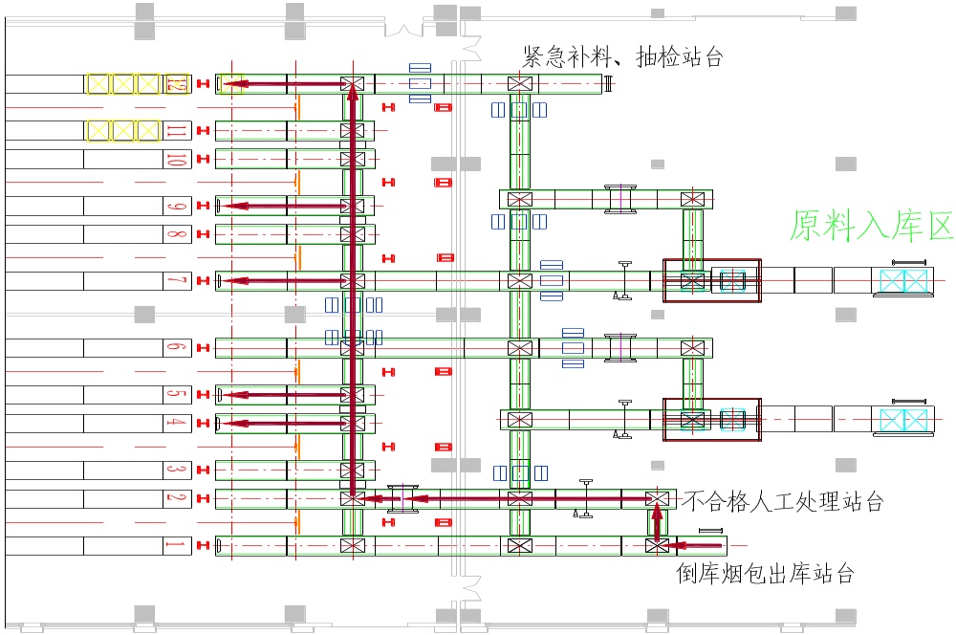
122

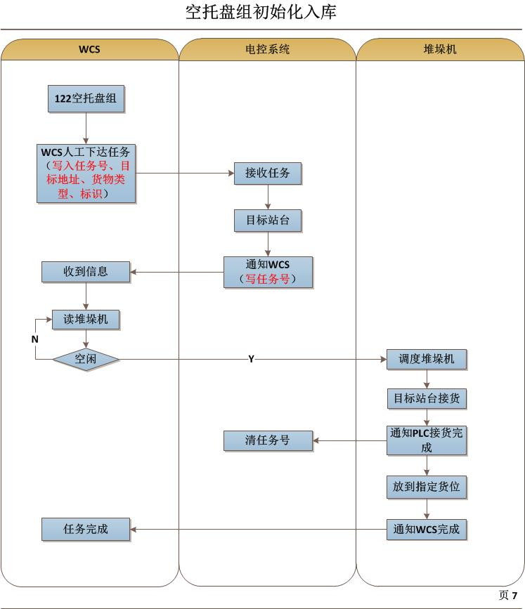
在倒库站台122，空托盘组放好后，人工操作上位机写入任务号、目标地址、货物类型，确认后，电控系统收到任务，送到目标地址

请求：WCS |  | 响应：电控系统
任务号 | 1000 | 收到信息执行任务
目标地址 | 目标站台平面号 | 收到信息执行任务
货物类型 | 2：空托盘组 4：空托盘 | 收到信息执行任务
标识 | 1 | 收到信息执行任务
如是空托盘，人工操作上位机写入任务号、货物类型，确认后，电控系统收到任务，送到131组盘处，电控组好一垛后，向WCS提出货位申请
请求：电控系统 |  | 响应：WCS
申请位 | 1 | 任务号 | 1000
 |  | 目标地址 | 目标站台平面号
 |  | 标识 | 1
货物送到目标站台，电控系统发出申报，WCS收到后调度堆垛机
申报：电控系统 |  | 响应：WCS
任务号 | 1000 | 调度堆垛机取货
堆垛机到入库站台接到货以后，通知PLC接货完成，PLC清除任务号。然后放到指定货位，通知WCS任务完成。

2.1.5 紧急补料、抽检、倒库
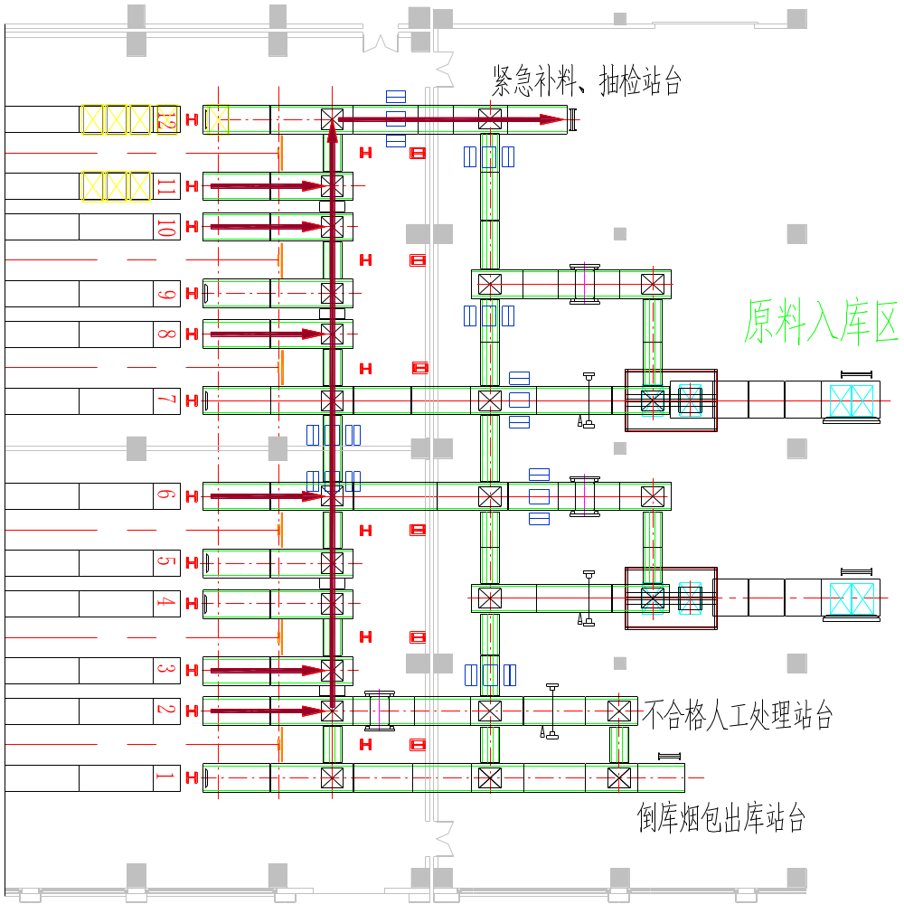

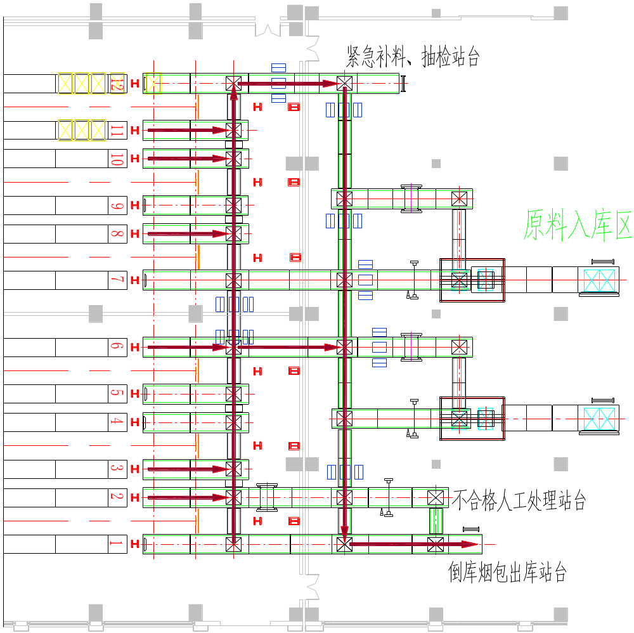
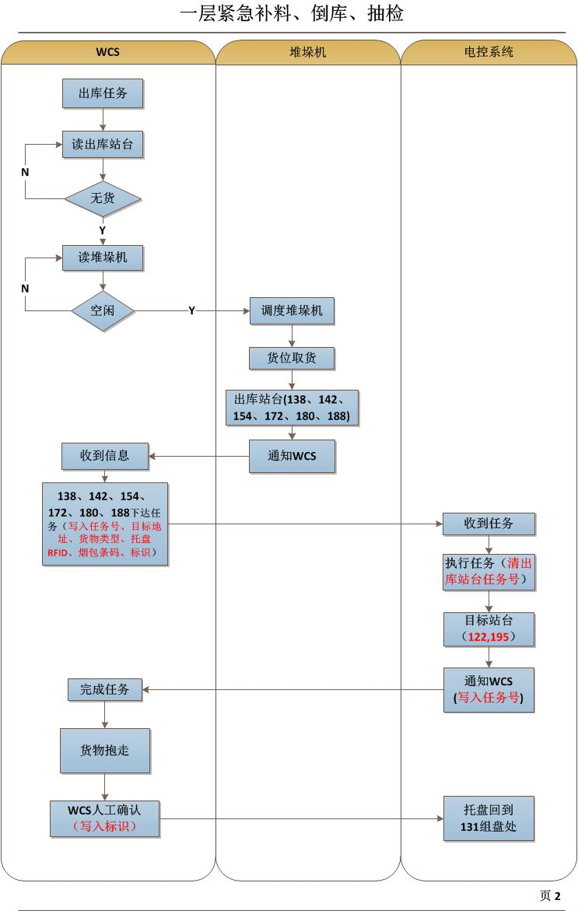
WCS下达紧急补料、抽检或倒库任务，读出库站台如果无货，再读取堆垛机如果为空闲，则调度堆垛机取货到出库站台，通知WCS,WCS收到信息后下达任务

请求：WCS |  | 响应：电控系统
任务号 | 9000-9299 紧急补料  9300-9499 抽检  9500-9799 倒库 | 收到信息执行任务
目标地址 | 目标站台平面号 | 收到信息执行任务
货物类型 | 1：烟包托盘； | 收到信息执行任务
标识 | 1 | 收到信息执行任务

电控系统执行任务，到达目标站台122或195，通知WCS任务完成

申报：电控系统 |  | 响应：WCS
任务号 | 9000-9299 紧急补料  9300-9499 抽检  9500-9799 倒库 | 完成任务

货物抱走，WCS执行确认，写入完成标识，电控收到信息，空托盘返回到组盘位置131

2.1.6 盘点、返库

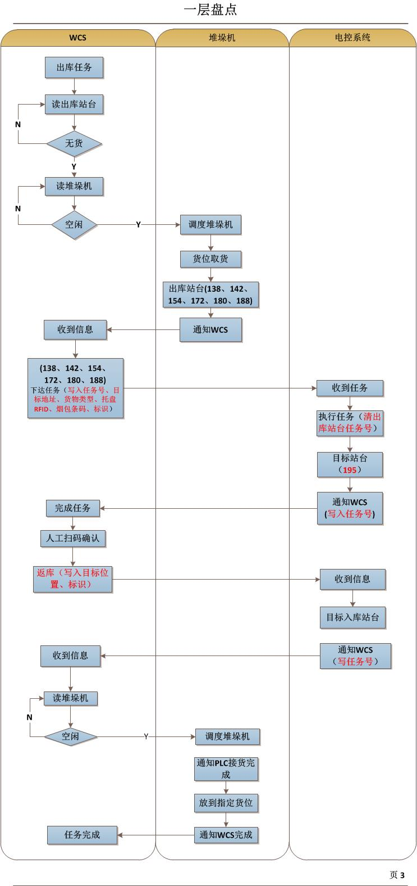

WCS下达盘点任务，读出库站台如果无货，再读取堆垛机如果为空闲，则调度堆垛机取货到出库站台，通知WCS,WCS收到信息后下达任务
请求：WCS |  | 响应：电控系统
任务号 | 9800 | 收到信息执行任务
目标地址 | 目标站台平面号 | 收到信息执行任务
货物类型 | 1：烟包托盘； | 收到信息执行任务
标识 | 1 | 收到信息执行任务

电控系统执行任务，到达目标站台195，通知WCS任务完成

申报：电控系统 |  | 响应：WCS
任务号 | 9800 | 完成任务

WCS收到信息，下达返库任务，写入目标地址，电控收到任务执行送到目标地址

请求：WCS |  | 响应：电控系统
目标地址 | 目标站台平面号 | 收到信息执行任务
标识 | 1 | 收到信息执行任务

2.2出库区流程描述（二楼）

2.2.1 烟包出库

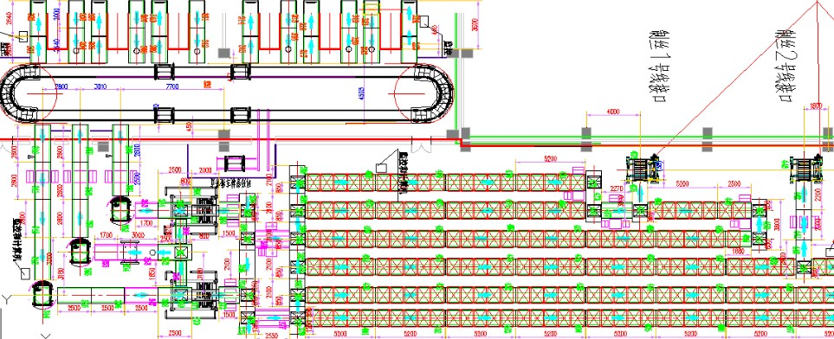

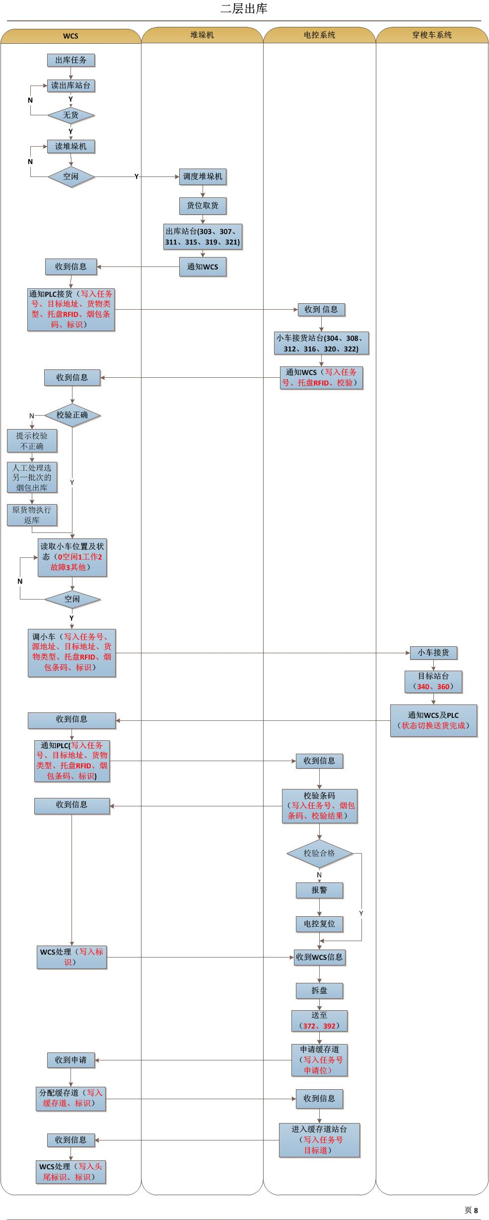

上位机下达出库任务，读出库站台如果无货，再读取堆垛机如果为空闲，则调度堆垛机取货到出库站台，通知WCS,WCS收到信息后下达任务，通知PLC接货
请求：WCS |  | 响应：电控系统
任务号 | 1000 | 收到信息执行任务
目标地址 | 目标站台平面号 | 收到信息执行任务
货物类型 | 1：烟包托盘； | 收到信息执行任务
烟包条码 | XXXXXXXXXX | 收到信息执行任务
托盘RFID | XXXXXXXXXX | 收到信息执行任务
标识 | 1 | 收到信息执行任务

输送到小车接货站台后，通知WCS，WCS收到信息如果是校验不符，需人工处理选另一批次烟包补货，原烟包返库并做错误标识，读取小车位置及状态
申报：电控系统 |  | 响应：WCS
任务号 | 1000 | 读取小车位置及状态  读取拆盘设备有无故障
校验 | 0 不符 1 相同 | 读取小车位置及状态  读取拆盘设备有无故障
托盘RFID | 不符时返回XXXXXXXXXX | 读取小车位置及状态  读取拆盘设备有无故障
如返回不符，当前任务执行退库，从下一批次找相同的替代烟包出库，
读取390、370拆盘设备有无故障
电控系统 |  | 响应：WCS
状态 | 0 无故障 1 有故障
如果小车空闲，下达任务
请求：WCS |  | 响应：穿梭车系统
任务号 | 1000 | 收到信息执行任务
源地址 | 源站台码尺地址 | 收到信息执行任务
目标地址 | 目标站台码尺地址 | 收到信息执行任务
货物类型 | 1：烟包托盘； | 收到信息执行任务
烟包条码 | XXXXXXXXXX | 收到信息执行任务
托盘RFID | XXXXXXXXXX | 收到信息执行任务
标识 | 1 | 收到信息执行任务

小车接货，送至340或360，通知电控系统及WCS
申报：穿梭车系统 |  | 响应：WCS
状态切换 | 2 送货完成 | 下达任务给电控系统
任务号 | 1000 | 下达任务给电控系统
WCS根据穿梭车状态变成空闲，再次进度调度安排，同时WCS下达任务给电控，
请求：WCS |  | 响应：电控系统
任务号 | 1000 | 收到信息执行任务
目标地址 | 目标站台平面号 | 收到信息执行任务
货物类型 | 1：烟包托盘； | 收到信息执行任务
烟包条码 | XXXXXXXXXX | 收到信息执行任务
托盘RFID | XXXXXXXXXX | 收到信息执行任务
标识 | 1 | 收到信息执行任务
电控系统读取烟包条码进行校验，并申报校验结果给WCS
申报：电控系统 |  | 响应：WCS
任务号 | 1000 | 标识 | 1
校验 | 0 不符 1 相同
烟包条码 | XXXXXXXXXX
WCS处理完成后，写入标识1，电控收到标识，如校验不符，报警，人工确认后继续至拆盘处，拆盘后送至392，372时，电控提出申请，WCS收到后分配目标缓存道
申报：电控系统 |  | 响应：WCS
申请位 | 1 | 目标缓存道 | 471、465、461、438、431、409
任务号 | 1000 | 标识 | 1

电控收到信息进入目标缓存道站台378、381、383、385、387、389，通知WCS
申报：电控系统 |  | 响应：WCS
任务号 | 1000 | 头尾标识 | 1 头包 0 中间 2 尾包
目标道 | 471、465、461、438、431、409 | 标识位 | 1

WCS收到后，写入同一批次头尾包标识、标识位置1，电控系统读到标识位为1时，清标识位，进入缓存道（409空15包才可进第二批次，其余需空一条道）

2.2.2 缓存道出库

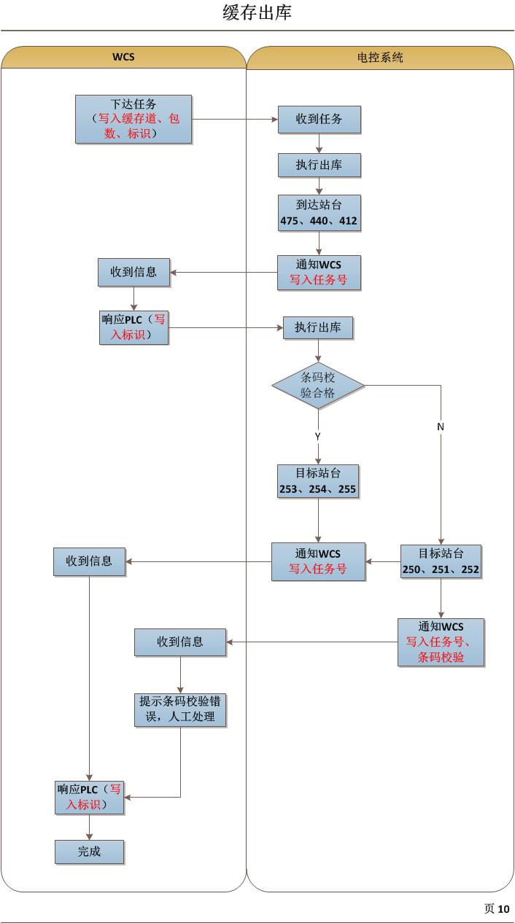
上位机下达缓存出库任务，写入缓存道、包数、标识，电控收到任务执行出库，到达475、440、412站台提出申请，返回任务号，WCS收到响应标识置1，电控收到标识，运送到开包线，如条码校验不符，则送至250、251、252，返回任务号及不符标识，如相符送至253、254、255处，返回任务号，WCS收到置标识为1，如条码不符则并通知人工处理。

2.2.3 空托盘组入库
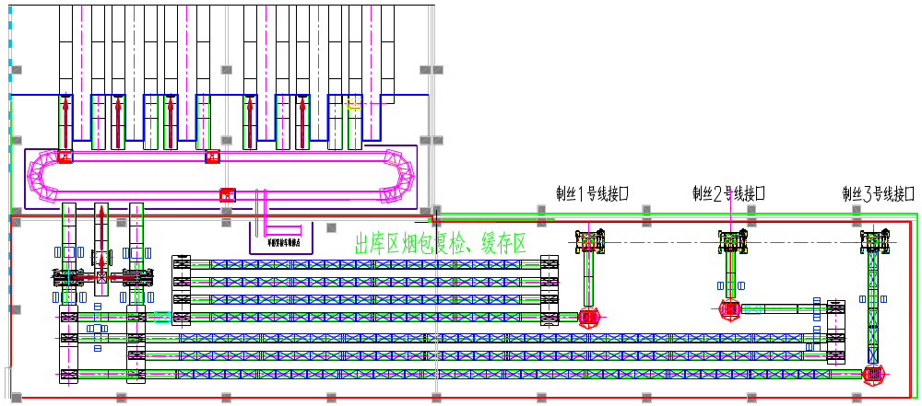
353
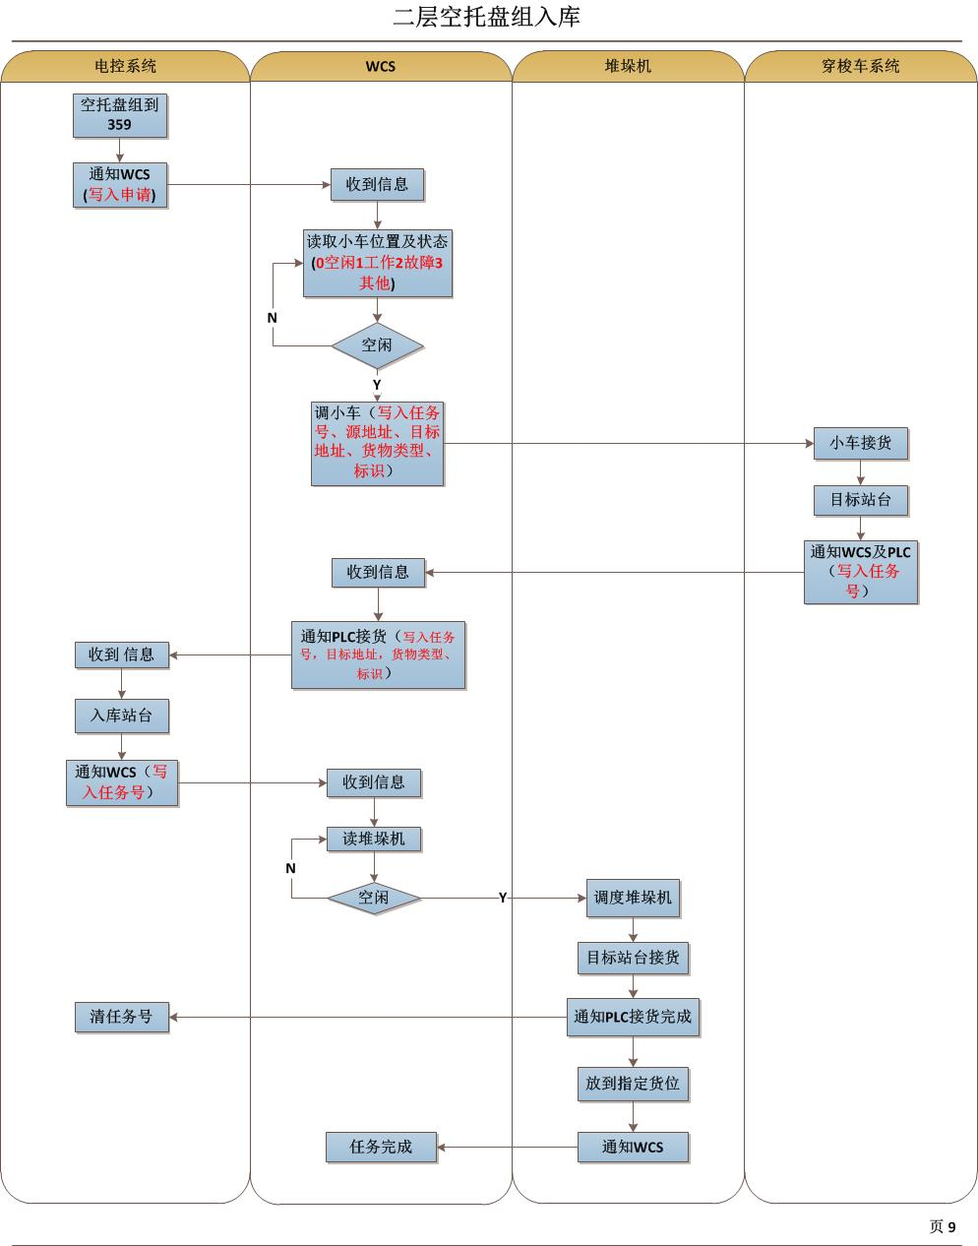

空托盘组到359，电控系统向WCS提出入库申请及缓存托盘组数量，WCS收到后判断如有出库任务且缓存托盘组数量<5,不予处理，否则读取小车位置及状态，排任务给小车

请求：电控系统 |  |  | 响应：WCS
申请位 |  | 1 | 收到请求读取小车位置及状态
缓存托盘组数 |  | 1 | 收到请求读取小车位置及状态
请求：WCS |  |  | 响应：穿梭车系统
任务号 | 1000 |  | 收到信息执行任务
源地址 | 源站台码尺地址 |  | 收到信息执行任务
目标地址 | 目标站台码尺地址 |  | 收到信息执行任务
货物类型 | 2：空托盘组； |  | 收到信息执行任务
标识 | 1 |  | 收到信息执行任务
小车接货，送至目标站台，通知电控系统及WCS
申报：穿梭车系统 |  | 响应：WCS
任务号 | 1000 | 下达任务给电控系统
WCS通知PLC接货
请求：WCS |  | 响应：电控系统
任务号 | 1000 | 收到信息执行任务
目标地址 | 目标站台平面号 | 收到信息执行任务
货物类型 | 2：空托盘组； | 收到信息执行任务
标识 | 1 | 收到信息执行任务
接货后送至入库站台，通知WCS
申报：电控系统 |  | 响应：WCS
任务号 | 1000 | 调度堆垛机执行入库

如果堆垛机空闲，调度堆垛机至目标站台接货，接完货通知PLC，PLC收到信息后清除任务号，放到指定货位，通知WCS任务完成

2.2.4环形穿梭车调度通讯

通讯协议：
电控写入数据块
序号 | 数据项 | 数据类型 | 长度 | 备 注
1 | 任务号 | DBW | 1 | 任务号
2 | 状态 | DBW | 1 | 0 空闲 1 运行 2 故障
3 | 位置 | DBD | 1 | 码尺地址
4 | 目标地址 | DBD | 1 | 码尺地址
5 | 状态切换 | DBW | 1 | 0 无动作 1接货完成 2 送货完成

1) 初始位置小车状态0空闲，状态切换0无动作
2) 当小车接到载货任务时，状态变成1运行，状态切换变成0，小车到达源地址接货完成，状态切换变成1，小车到达目标地址送货完成，状态切换变成2，同时状态变成0空闲

3) 当小车接到空任务时，状态变成1运行，状态切换变成0，小车到达目标地址，状态切换变成2，同时状态变成0空闲

WCS写入数据块
序号 | 数据项 | 数据类型 | 长度 | 备 注
1 | 任务号 | DBW | 1 | 例：0001-8999
2 | 货物类型 | DBW | 1 | 1：烟包托盘；  2：空托盘组；  3：烟包；  4：空托盘；  5：其他
3 | 源地址 | DBDW | 1 | 码尺地址
4 | 目标地址 | DBDW | 1 | 码尺地址
5 | 烟包条码 | DBB(200) | 200
6 | 托盘RFID | DBB(90) | 90
7 | 标识 | DBW | 1

